

数据库系统课程实验报告

|  |  |
| --- | --- |
| 实验名称： | 实验七：数据库的完整性 |
| 实验日期： | 2022/5/5 |
| 实验地点： | 厦门大学德旺图书馆 |
| 提交日期： | 2022/5/5 |
|  | |
| 学号： | 20420192201952 |
| 姓名： | 庾晓萍 |
| 专业年级： | 软工2020级 |
| 学年学期： | 2021-2022学年第二学期 |

1. 实验目的

* 理解数据库系统用户（user）、权限（privilege）和角色（role）的概念和作用
* 熟练掌握用户的管理：创建、查看、删除和权限的授予与回收
* 熟练掌握通过数据字典查看用户权限、表和视图权限的方法
* 熟练掌握使用 Grant 命令给用户、角色授权的方法
* 熟练掌握使用 Revoke 命令回收已授权限的方法
* 熟练掌握角色定义、重命名和删除的方法
* 熟练掌握修改角色中权限的方法
* 理解视图的安全性作用

1. 实验内容和步骤

一、创建两张表：雇员表 Emp 和工作表 Work：

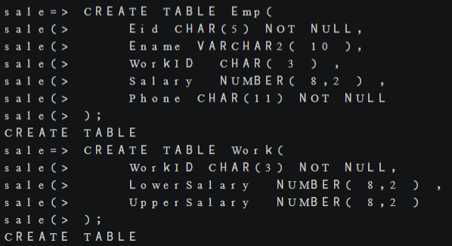

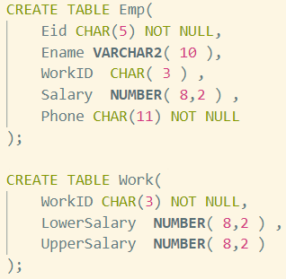

二、 分别为两张表插入如下数据，查看插入操作是否成功。（成功）

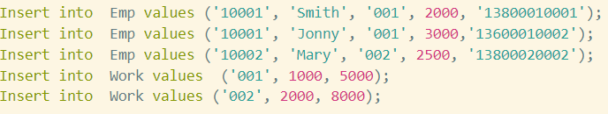

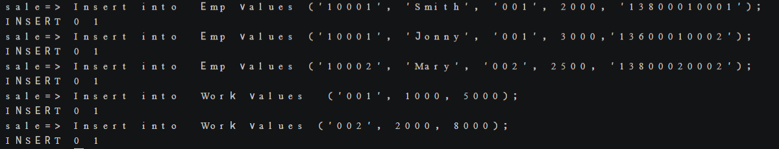

1. 修改雇员表的结构，设置 Eid 为主码，主码名称为 eid_pk，查看该操作是否成功。

（不成功，因为之前插入的数据会使得主键重复，于是将jonny的编号改为10004，最后设置主键成功）







1. 将 eid 为主码的约束名 eid_pk 改为 pk_eid。
2. 设置雇员表中的 phone 字段取唯一值，查看该操作是否成功。若不成功说明原因。

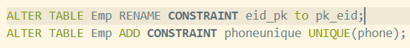



1. 给雇员表添加一条新记录(‘10003’,’Amy’,’002’, 3000,’13800020003’)，查看执行结果。



1. 设置工作表的 WorkID 为主码。
2. 修改雇员表，设置雇员表的 WorkID 字段为外码，它引用工作表中的 WorkID 字段，查看操作是否成功。若不成功说明原因。
3. 给雇员表添加一条新记录(‘10003’,’Amy’, ‘003’, 3000, ‘13800020003’)，查看操作是否成功。若不成功说明原因。

（插入数据不成功，因为之前已经插入过('10003','Amy','002', 3000,'13800020003');主键不可以重复）

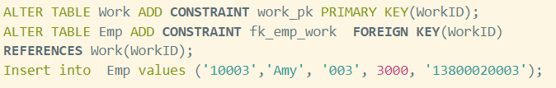





十、在雇员表中，设置雇员工资必须大于或等于 1000。查看操作是否成功。若不成功说明原因。

十一、给雇员表添加一条新记录(‘10003’,’Robert’,‘002’,500,‘13800020003’)，查看执行操作是否成功。若不成功说明原因。

（不成功，因为插入的员工其薪水小于1000，违反了约束所以无法插入）



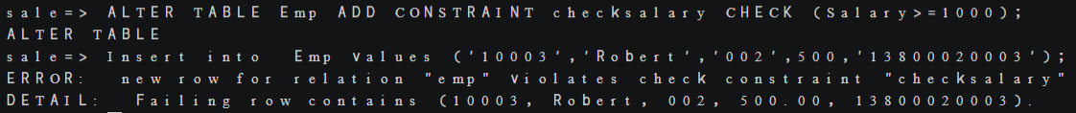

十二、在工作表中，设置其最低工资不超过最高工资。

十三、给工作表添加一条新记录(‘002’,4000,3000)，查看操作是否成功。若不成功说明原因。

（不成功，因为最低工资超过最高工资，违反了约束所以无法插入）





十四、通过查看 openGauss 的系统表 pg_constraints 了解表上的约束。

十五、通过 gsql 命令\d+ table_name 查看改表上的约束定义。

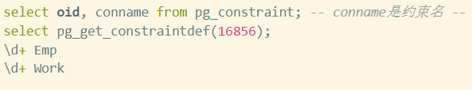

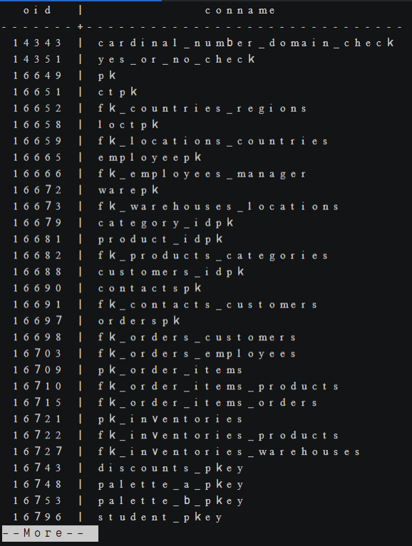

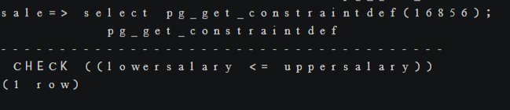

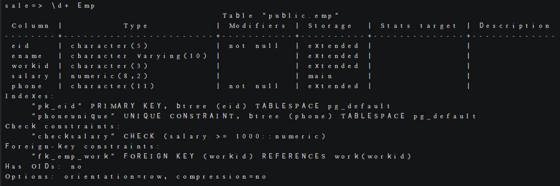

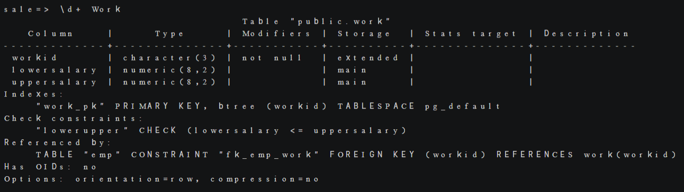

十六、删除雇员表的所有约束，包括主码约束、外码约束和其他约束。

十七、删除工作表所有约束，包括主码约束。

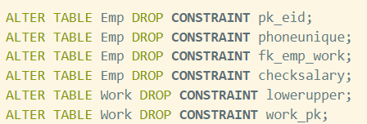

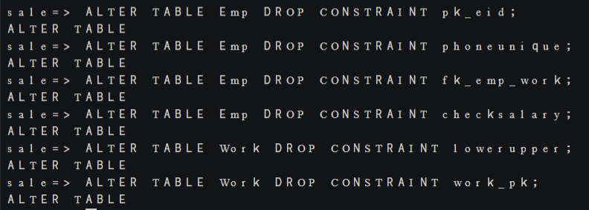

1. 实验总结

3.1 实验思考

·openGauss 实现完整性规则的机制是什么？在 SQL 语句中实现完整性规则的常见约束有哪些？各自适应什么业务场景？

答：完整性实现的机制：①完整性约束定义机制（Primary key，Foreign key，Check，Not null，Unique）②完整性检查机制：违背完整性约束条件时关系数据库管理系统应采取的动作。其中触发器用于实现未被SQL约束机制指定的某些更复杂完整性约束。

3.2 对实验的认识

通过实验我对openGauss中的一些语句更熟悉了。如

如SELECT * FROM customer_t1;可以用来查询表customer_t1的所有数据。gsql -d sale -p 26000 -U yuxiaoping -W yuxiaoping@123 -r或者gsql -d sale -p 26000 -U user1 -W user1@123 -r可以用来将新用户连接到数据库。可以使用gsql -d postgres -p 26000 -r 连接到postgres。gs_om -t start可以开启数据库。

3.3 遇到的困难及解决方法

要更改当前会话的默认Schema，请使用SET命令。执行如下命令

SET SEARCH_PATH To icebear,public;将搜索路径设置为myschema、public，首先搜索myschema。



高斯默认有session超时时间，若想要session一直保持，需要修改配置项：ALTER DATABASE sale SET session_timeout TO 0;

